1ο  ΣΥΝΟΛΟ ΑΣΚΗΣΕΩΝ

VLSI

ΔΗΜΗΤΡΗΣ ΧΡΙΣΤΟΔΟΥΛΟΥ

AEM:2113

ΑΣΚΗΣΗ 1

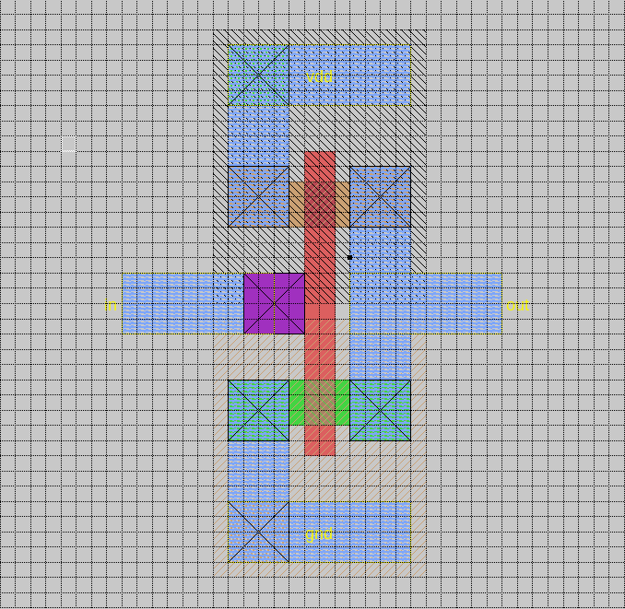

Παραπάνω παρουσιάζετε η σχεδίαση του αντιστροφεα στο magic.

ΑΣΚΗΣΗ 2

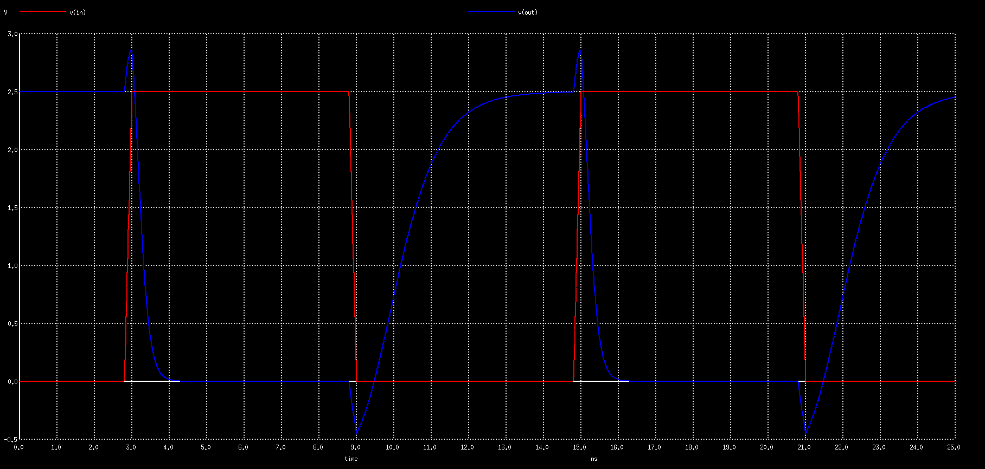

Παραπάνω παρουσιάζετε η γραφική παράσταση της εξόδου (blue) και της εισόδου (red) όπως προέκυψε από το εργαλείο Spice.

|  |  |
| --- | --- |
| ΑΔΡΑΝΕΙΑΚΗ ΚΑΘΥΣΤΕΡΗΣΗ 0->1 | t1 = 3.685130e-10 |
| ΑΔΡΑΝΕΙΑΚΗ ΚΑΘΥΣΤΕΡΗΣΗ  1->0 | t2 = 1.466156e-9 |
| ΧΡΟΝΟΣ ΑΝΟΔΟΥ | trise = 2.071597e-9 |
| ΧΡΟΝΟΣ ΚΑΘΟΔΟΥ | tfall = 4.538765e-10 |

Παραπάνω αναφέρονται οι χρόνοι που μας ζητήθηκαν όπως προέκυψαν από το εργαλείο του Spice.

ΕΝΤΟΛΕΣ SPICE ΓΙΑ ΤΟΥΣ ΧΡΟΝΟΥΣ

*Inertial Delay UP

.meas tran t1 trig v(in) val=1.25 rise=1

+targ v(out) val=1.25 fall=1

*Inertial Delay DOWN

.meas tran t2 trig v(in) val=1.25 fall=1

+targ v(out) val=1.25 rise=1

*RISE

.meas tran rise trig v(out) val=0.25 rise=1

+targ v(out) val=2.25 rise=1

*FALL

.meas tran fall trig v(out) val=2.25 fall=1

+targ v(out) val=0.25 fall=1